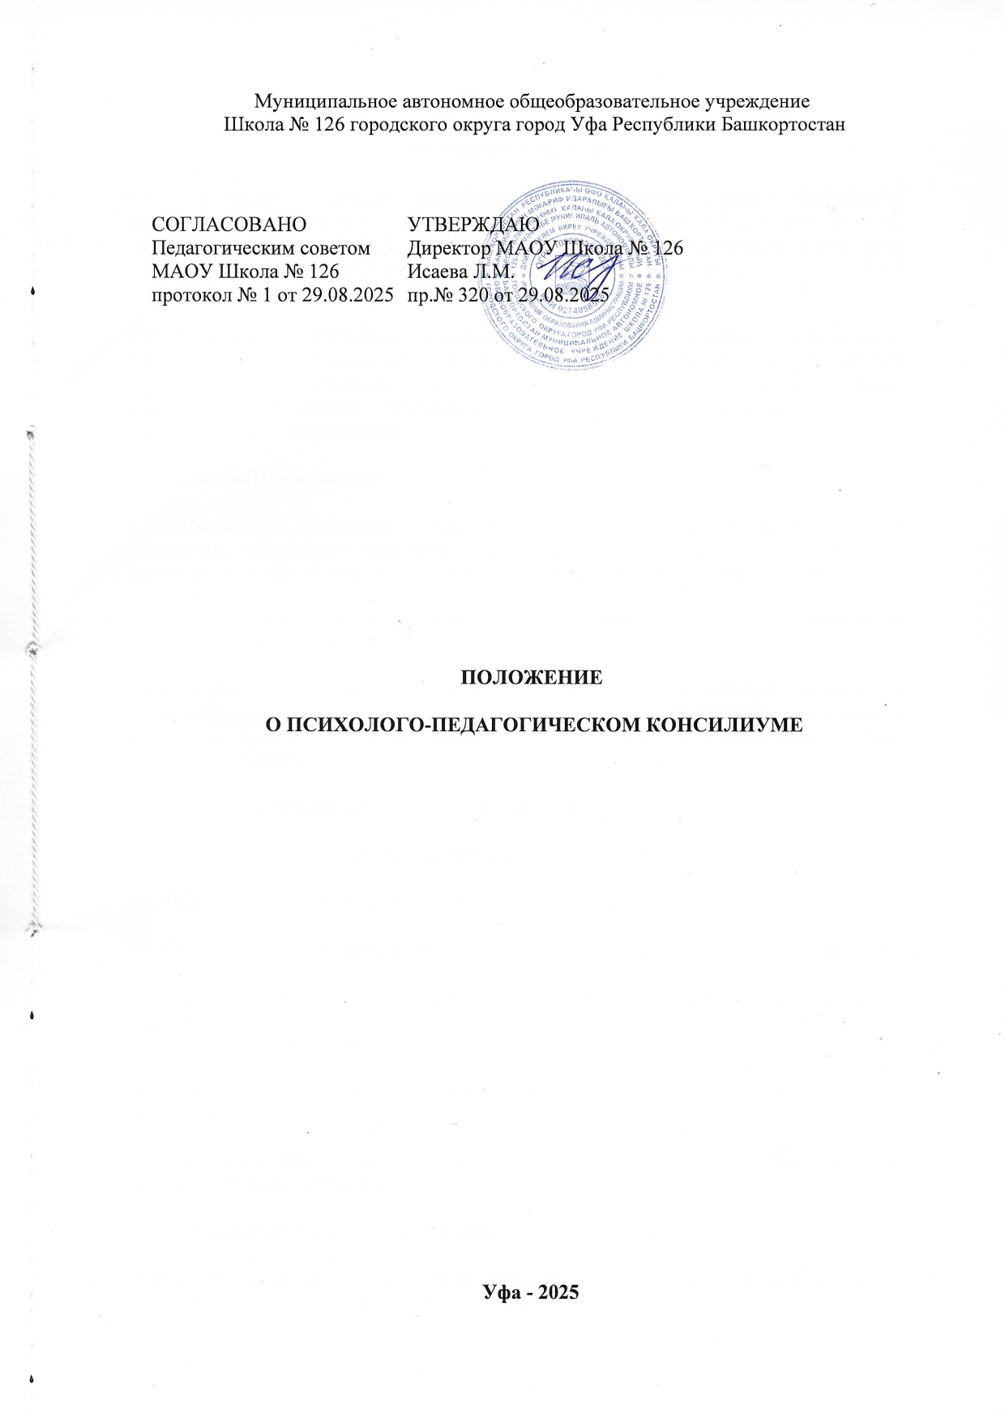
1. Общие положения
1.1. Положение о психолого-педагогическом консилиуме (далее – Положение) разработано на основании распоряжения Минпросвещения от 09.09.2019 № Р-93 «Об утверждении примерного Положения о психолого-педагогическом консилиуме образовательной организации», Федерального закона от 29.12.2012 № 273-ФЗ «Об образовании в Российской Федерации».
1.2. Психолого-педагогический консилиум (далее – ППк) является одной из форм взаимодействия руководящих и педагогических работников МАОУ Школа № 126 (далее – организация) с целью создания оптимальных условий обучения, развития, социализации и адаптации обучающихся посредством психолого-педагогического сопровождения.
1.3. Задачами ППк являются:
1.3.1. Выявление трудностей в освоении образовательных программ, особенностей в развитии, социальной адаптации и поведении обучающихся для последующего принятия решений об организации психолого-педагогического сопровождения.
1.3.2. Разработка рекомендаций по организации психолого-педагогического сопровождения обучающихся.
1.3.3. Консультирование участников образовательных отношений по вопросам актуального психофизического состояния и возможностей обучающихся; содержания и оказания им психолого-педагогической помощи, создания специальных условий получения образования.
1.3.4. Контроль за выполнением рекомендаций ППк.
2. Организация деятельности ППк
2.1. ППк создается приказом руководителя организации.
2.2. Общее руководство деятельностью ППк возлагается на руководителя организации.
2.3. В состав ППк входят: председатель ППк – заместитель руководителя организации, педагог-психолог, учитель-логопед, учитель-дефектолог, социальный педагог, педагогические работники
Заместитель председателя ППк и секретарь ППк определяются из числа членов ППк на заседании ППк.
2.4. Заседания ППк проводятся под руководством председателя ППк или лица, исполняющего его обязанности.
2.5. Ход заседания фиксируется в протоколе (приложение № 1).
Протокол ППк оформляется не позднее пяти рабочих дней после проведения заседания и подписывается всеми участниками заседания ППк.
2.6. Секретарь ППк заносит информацию о заседаниях в Журнал учета заседаний ППк.
2.7. Коллегиальное решение ППк, содержащее обобщенную характеристику обучающегося и рекомендации по организации психолого-педагогического сопровождения, фиксируется в заключении (приложение № 2). Заключение подписывается всеми членами ППк в день проведения заседания и содержит коллегиальный вывод с соответствующими рекомендациями, которые являются основанием для реализации психолого-педагогического сопровождения обследованного обучающегося.
Коллегиальное заключение ППк доводится до сведения родителей (законных представителей) в день проведения заседания.
В случае несогласия родителей (законных представителей) обучающегося с коллегиальным заключением ППк они выражают свое мнение в письменной форме в соответствующем разделе заключения ППк, а образовательный процесс осуществляется по ранее определенному образовательному маршруту в соответствии с соответствующим федеральным государственным образовательным стандартом.
Коллегиальное заключение ППк доводится до сведения педагогических работников, работающих с обследованным обучающимся, и специалистов, участвующих в его психолого-педагогическом сопровождении, не позднее трех рабочих дней после проведения заседания.
2.8. Секретарь ППк регистрирует коллегиальное заключение ППк в Журнале регистрации коллегиальных заключений психолого-педагогического консилиума.
2.9. При направлении обучающегося на психолого-медико-педагогическую комиссию (далее – ПМПК) оформляется Представление ППк на обучающегося (приложение № 3).
Представление ППк на обучающегося для предоставления на ПМПК выдается родителям (законным представителям) под личную подпись.
3. Режим деятельности ППк
3.1. Периодичность проведения заседаний ППк определяется запросом организации на обследование и организацию комплексного сопровождения обучающихся и отражается в графике проведения заседаний.
3.2. Заседания ППк подразделяются на плановые и внеплановые.
3.2.1. Плановые заседания ППк проводятся в соответствии с графиком проведения, но не реже одного раза в полугодие для оценки динамики обучения и коррекции для внесения (при необходимости) изменений и дополнений в рекомендации по организации психолого-педагогического сопровождения обучающихся.
3.2.2. Внеплановые заседания ППк проводятся при зачислении нового обучающегося, нуждающегося в психолого-педагогическом сопровождении; при отрицательной (положительной) динамике обучения и развития обучающегося; при возникновении новых обстоятельств, влияющих на обучение и развитие обучающегося в соответствии с запросами родителей (законных представителей) обучающегося, педагогических и руководящих работников организации; с целью решения конфликтных ситуаций и в других случаях.
3.3. При проведении ППк учитываются результаты освоения содержания образовательной программы, комплексного обследования специалистами ППк, степень социализации и адаптации обучающегося. На основании полученных данных разрабатываются рекомендации для участников образовательных отношений по организации психолого-педагогического сопровождения обучающегося.
3.4. Специалисты, включенные в состав ППк, выполняют работу в рамках основного рабочего времени, составляя индивидуальный план работы в соответствии с планом заседаний ППк, а также запросами участников образовательных отношений на обследование и организацию комплексного сопровождения обучающихся.
4. Проведение обследования
4.1. Процедура и продолжительность обследования ППк определяются исходя из задач обследования, а также возрастных, психофизических и иных индивидуальных особенностей обследуемого обучающегося.
4.2. Секретарь ППк по согласованию с председателем ППк заблаговременно информирует членов ППк о предстоящем заседании ППк, организует подготовку и проведение заседания ППк.
4.3. На период подготовки и проведения психолого-педагогического консилиума (ППк), а также реализации его решений, ответственность возлагается на классного руководителя. В его обязанности входит представление характеристик и данных об обучающемся на заседании ППк, а также инициация повторного рассмотрения его случая при возникновении такой необходимости.
4.4. Родители (законные представители) имеют право принимать участие в обсуждении результатов освоения содержания образовательной программы, комплексного обследования специалистами ППк, степени социализации и адаптации обучающегося.
5. Содержание рекомендаций ППк по организации психолого-педагогического
сопровождения обучающихся
5.1. Рекомендации ППк по организации психолого-педагогического сопровождения обучающегося с ограниченными возможностями здоровья конкретизируют, дополняют рекомендации ПМПК и могут включать в том числе:
-разработку индивидуального учебного плана обучающегося;
-адаптацию учебных и контрольно-измерительных материалов;
-предоставление услуг тьютора, ассистента (помощника), оказывающего обучающемуся необходимую техническую помощь, услуг по сурдопереводу, тифлопереводу, тифлосурдопереводу (индивидуально или на группу обучающихся), в том числе на период адаптации обучающегося в организации/учебную четверть, полугодие, учебный год/на постоянной основе;
-другие условия психолого-педагогического сопровождения в рамках компетенции организации.
5.2. Рекомендации ППк по организации психолого-педагогического сопровождения обучающегося на основании медицинского заключения могут включать условия обучения, воспитания и развития, требующие организации обучения по индивидуальному учебному плану, учебному расписанию, медицинского сопровождения, в том числе:
-дополнительный выходной день;
-организацию дополнительной двигательной нагрузки в течение учебного дня/снижение двигательной нагрузки;
-предоставление дополнительных перерывов для приема пищи, лекарств;
-снижение объема задаваемой на дом работы;
-предоставление услуг ассистента (помощника), оказывающего обучающимся необходимую техническую помощь;
-другие условия психолого-педагогического сопровождения в рамках компетенции организации.
5.3. Рекомендации ППк по организации психолого-педагогического сопровождения обучающегося, испытывающего трудности в освоении основных общеобразовательных программ, развитии и социальной адаптации, могут включать в том числе:
- проведение групповых и (или) индивидуальных коррекционно-развивающих и компенсирующих занятий с обучающимся;
- разработку индивидуального учебного плана обучающегося;
- адаптацию учебных и контрольно-измерительных материалов;
- профилактику асоциального (девиантного) поведения обучающегося;
- другие условия психолого-педагогического сопровождения в рамках компетенции организации.
5.4. Рекомендации по организации психолого-педагогического сопровождения обучающихся реализуются на основании письменного согласия родителей (законных представителей).
Приложение № 1
к Положению о психолого-педагогическом консилиуме
Протокол
заседания психолого-педагогического консилиума
___.____.20___ г. | № 1-ппк

Председатель — заместитель директора по УВР ________
Секретарь — социальный педагог _________
Присутствовали: члены ППк
Педагог-психолог __________________
Учитель-логопед ___________________
Учитель-дефектолог ________________
Учитель начальных классов/классный руководитель _______________
Родитель:__________________, обучающийся :________________
Отсутствовали: 0 человек.

ПОВЕСТКА ДНЯ:
1. Рассмотрение документов на нового обучающегося, нуждающегося в психолого-
педагогическом сопровождении.
2. Обследование нового обучающегося.
3. Составление коллегиального заключения.
СЛУШАЛИ:
Учителя начальных классов(классного руководителя) — представила информацию об обучающемся _______________
ВЫСТУПИЛИ:
По существу доклада замечаний и вопросов не поступило.
РЕШИЛИ:
Провести обследование обучающегося ________________________
2. СЛУШАЛИ:
Заместителя директора по УВР— изложила условия и процедуру обследования.
ВЫСТУПИЛИ:
По существу доклада замечаний и вопросов не поступило.
РЕШИЛИ:
Педагог-психолог, учитель-логопед, учитель- дефектолог- составили индивидуальные заключения по итогам обследования обучающегося_______________
3. СЛУШАЛИ:
Зам директора по УВР — подвела итоги обследования, предложила обобщенные рекомендации.
ВЫСТУПИЛИ:
Соц.педагог — высказала замечания по рекомендациям по вопросу условий обучения ________________ и предоставления ему тьютора.
РЕШИЛИ:
Оформить коллегиальное заключение для обучающегося __________________
Приложения:
1) характеристики обучающегося__________________________
2) копии рабочих тетрадей обучающегося______________
Председатель:____________(Подпись)
Члены ППк:_______

Приложение № 2
к Положению о психолого-педагогическом консилиуме
Коллегиальное заключение психолого-педагогического консилиума
___._____ 2025 г. | № 1
Общие сведения
Ф. И. О. обучающегося:
Дата рождения обучающегося:
Класс / группа:
Образовательная программа:
Причина направления на ППк: | сложный адаптационный период, проблемы  взаимодействия с учителем и одноклассниками
Коллегиальное заключение ППк
Рекомендации педагогам
Рекомендации родителям
Приложение:
1) план коррекционно-развивающей работы;
2) индивидуальный учебный план для обучающегося.
Председатель:_______
Члены ППк:________
С решением ознакомлен(а) |  | / | ФИО
С решением согласен(на) |  | / | ФИО
С решением согласен(на) частично, не согласен(на) с пунктами ________________
 |  |  | / | ФИО

Приложение № 3
к Положению о психолого-педагогическом консилиуме
ПРЕДСТАВЛЕНИЕ
психолого-педагогического консилиума организации, осуществляющей образовательную деятельность (специалиста (специалистов), осуществляющего психолого-педагогическое сопровождение обучающегося)
Фамилия, имя, отчество (при наличии) обучающегося:
Дата рождения обучающегося:
1. Общие сведения.

1.1. Группа или класс обучения
на день подготовки представления:
1.2. Дата зачисления в организацию, осуществляющую образовательную
деятельность:
1.3. Наименование и вариант (при наличии) образовательной программы, по которой
организовано образование обучающегося:
1.4. Форма получения образования (выбрать нужное):
в организации, осуществляющей образовательную деятельность (в группе
комбинированной направленности, в группе компенсирующей направленности, в группе общеразвивающей направленности, в группе оздоровительной направленности, в общеобразовательном классе, в инклюзивном классе, в отдельном (коррекционном) классе для обучающихся с (указать категорию обучающихся с ограниченными возможностями здоровья), на дому, в медицинской организации, в иной группе или классе (указать, какой) (выбрать нужное);

вне организации, осуществляющей образовательную деятельность (в форме
семейного образования, в форме самообразования (выбрать нужное).

1.5. Использование при реализации образовательной программы электронного обучения, дистанционных образовательных технологий (выбрать нужное):

да;
нет.
1.6. Использование сетевой формы реализации образовательной программы (выбрать нужное):

да;
нет.
1.7. Факты, способные повлиять на поведение и успеваемость обучающегося (в образовательной организации): переход из одной образовательной организации в другую образовательную организацию (указать причину), перевод в другой класс, замена учителя начальных классов (однократная, повторная (выбрать нужное), межличностные конфликты в среде сверстников; конфликт семьи с образовательной организацией; обучение на основе индивидуального учебного плана; обучение на дому; повторное обучение в классе; наличие частых и (или) хронических заболеваний; частые пропуски учебных занятий; иное (указать) (выбрать нужное).

1.8. Состав семьи (указать, с кем проживает обучающийся, родственные связи, наличие братьев и (или) сестер).

1.9. Трудности, переживаемые в семье: материальные; в связи с бракоразводным процессом; в связи с переездом в другой город или страну; плохое владение русским языком одного или нескольких членов семьи; низкий уровень образования одного или нескольких членов семьи; проживание с одним или несколькими членами семьи с антисоциальным поведением и (или) психическими расстройствами (выбрать нужное);

2. Сведения об условиях и результатах обучения:

2.1. Краткая характеристика познавательного, речевого, двигательного, коммуникативного и личностного развития обучающегося на момент поступления в организацию, осуществляющую образовательную деятельность (указать в соотношении с возрастными нормами развития).

2.2. Краткая характеристика познавательного, речевого, двигательного, коммуникативного и личностного развития обучающегося на момент подготовки представления (указать в соотношении с возрастными нормами развития).

2.3. Характеристика динамики познавательного, речевого, двигательного, коммуникативного и личностного развития обучающегося за _________ (указать период).

2.4. Характеристика динамики деятельности (практической, игровой, продуктивной) обучающегося за __________ (указать период).

2.5. Характеристика динамики освоения образовательной программы обучающегося (указать соответствие объема знаний, умений и навыков требованиям федеральной основной образовательной программы, в том числе адаптированной, или, для обучающегося по программе дошкольного образования - достижение целевых ориентиров (в соответствии с годом обучения) или, для обучающегося по программе основного общего образования, среднего общего образования, профессионального образования - достижение образовательных результатов в соответствии с годом обучения в отдельных образовательных областях).

2.6. Индивидуальные особенности обучающегося, влияющие на результат обучения (указываются особенности: мотивации к обучению; коммуникации с педагогами и одноклассниками; ситуации, в которых возникает эмоциональная напряженность; уровень истощаемости и иные особенности обучающегося).

2.7. Отношение семьи к трудностям обучающегося.

2.8. Организация коррекционно-развивающей и психолого-педагогической помощи для обучающегося (указывается: направление (направления) работы и специалисты психолого-педагогического сопровождения, участвующие в ней; регулярность посещения занятий; характеристика результатов).

2.9. Характеристики взросления (указывается: характер занятости во внеучебное время; отношение к учебе; отношение к педагогическому воздействию; характер и значимость общения со сверстниками; значимость виртуального общения; способность критически оценивать свои поступки и поступки окружающих; самооценка; особенности психосексуального развития (при наличии); религиозные убеждения (при наличии, с указанием характера проявления (навязывает другим, или не актуализирует) жизненные планы и профессиональные намерения).

2.10. Характеристика поведенческих девиаций (указывается: совершенные в прошлом или текущие правонарушения; наличие самовольных уходов из дома и (или) бродяжничества; проявления агрессии (физической и (или) вербальной); склонность к насилию; отношение к курению, алкоголю, наркотикам и иным психоактивным веществам); сквернословие; отношение к компьютерным играм; повышенная внушаемость; дезадаптивные черты личности).

2.11. Информация о проведении индивидуальной профилактической работы.

2.12. Дополнительная информация (указывается: хобби, увлечения, интересы; принадлежность к молодежной субкультуре (субкультурам).

2.13. Общий вывод о необходимости уточнения, изменения, подтверждения образовательного маршрута обучающегося, создания условий для коррекции нарушений развития и социальной адаптации и (или) условий проведения индивидуальной профилактической работы.

Приложение: (сведения о текущей успеваемости, о результатах промежуточной аттестации по учебным предметам, копия приказа об организации обучения на дому и (или) в медицинской организации).
Для обучающихся с ограниченными возможностями здоровья (с нарушением интеллекта).
Для подростков и несовершеннолетних, находящихся в социально опасном положении.
Дата составления представления.

Руководитель организации, осуществляющей образовательную деятельность: | подпись |  | Фамилия, имя, отчество (при наличии)
Председатель психолого-педагогического консилиума (при наличии) | подпись |  | Фамилия, имя, отчество (при наличии)
Члены психолого-педагогического консилиума или специалист (специалисты), осуществляющие
психолого-педагогическое сопровождение обучающегося | подпись |  | Фамилия, имя, отчество (при наличии)

Приложение № 4
к Положению о психолого-педагогическом консилиуме

Согласие родителей (законных представителей) обучающегося на проведение психолого-педагогического обследования специалистами ППк

Я, ____________________________________________________________________
паспорт _________________выдан ________________________________________
являясь родителем (законным представителем) ______________________________
______________________________________________ рождения, обучающегося ______ класса, выражаю согласие на проведение психолого-педагогического обследования.

дата________ | Подпись______________( | ФИО)

